Государственное учреждение образования

«Средняя школа №3 г.Смолевичи»

Методическая разработка урока физики

для 7 класса

по теме «Тепловое расширение тел»

Учитель физики

Тальчук Н.М.

г. Смолевичи, 2021

**Цели:**

***Образовательная*:** получение и формирование умений объяснять тепловое расширение тел, исходя из дискретности строения вещества ;

***Развивающая*:** развитие умений объяснять тепловое расширение тел;

***Воспитательная*:** прививать культуру умственного труда, аккуратность, учить видеть практическую пользу знаний, продолжить формирование коммуникативных умений, воспитывать внимательность, наблюдательность.

**Тип урока:**изучение нового материала

**Структура урока:**

1. Организационный момент (5 мин)
2. Актуализация опорных знаний (3мин)
3. Изучение нового материала(21 мин)
4. Физкультминутка(1 мин)
5. Закрепление знаний(10 мин)
6. Подведение итогов урока (5 мин)

**Содержание урока**

1. **Организационный момент**(проверка присутствующих в классе, проверка выполнения домашнего задания, озвучивание темы и основных целей урока**)**
2. **Актуализация опорных знаний**

Из предыдущих параграфов нам известно, что все вещества состоят из частиц (атомов, молекул). Эти частицы непрерывно хаотически движутся. При нагревании вещества движение его частиц становится более быстрым. При этом увеличиваются расстояния между частицами, что приводит к увеличению размеров тела.

1. **Изучение нового материала**

***Изменение размеров тела при его нагревании называется тепловым расширением*.**

Тепловое расширение твердых тел легко подтвердить опытом. Стальной шарик (рис. 63, а, б, в), свободно проходящий через кольцо, после нагревания на спиртовке расширяется и застревает в кольце. После охлаждения шарик вновь свободно проходит через кольцо. Из опыта следует, что размеры твердого тела при нагревании увеличиваются, а при охлаждении — уменьшаются.

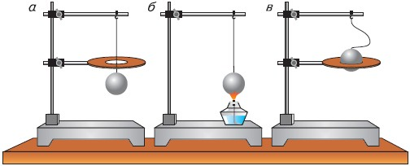

*Рис. 63*

***Тепловое расширение различных твердых тел неодинаково*.**

При тепловом расширении твердых тел появляются огромные силы, которые могут разрушать мосты, изгибать железнодорожные рельсы, разрывать провода. Чтобы этого не случилось, при конструировании того или иного сооружения учитывается фактор теплового расширения. Провода линий электропередачи провисают (рис. 66), чтобы зимой, сокращаясь, они не разорвались.

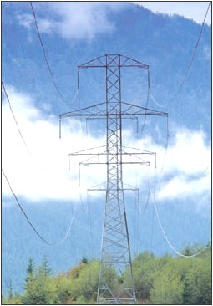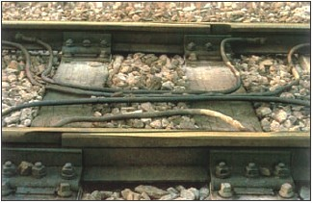

*Рис. 66 Рис. 65*

Рельсы на стыках имеют зазор (рис. 65). Несущие детали мостов ставят на катки, способные передвигаться при изменениях длины моста зимой и летом (рис. 64).

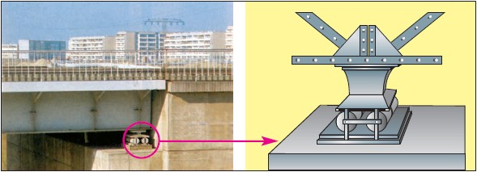

*Рис. 64*

А расширяются ли при нагревании жидкости? Тепловое расширение жидкостей тоже можно подтвердить на опыте. В одинаковые колбы нальем: в одну — воду, а в другую — такой же объем спирта. Колбы закроем пробками с трубками. Начальные уровни воды и спирта в трубках отметим резиновыми кольцами (рис. 67, а). Поставим колбы в емкость с горячей водой. Уровень воды в трубках станет выше (рис. 67, б). Вода и спирт при нагревании расширяются. Но уровень в трубке колбы со спиртом выше. Значит, спирт расширяется больше. Следовательно, ***тепловое расширение разных жидкостей*, как и твердых веществ, *неодинаково*.**

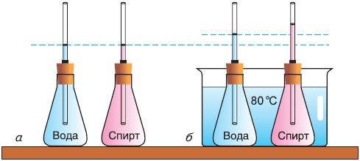

*Рис. 67*

А испытывают ли тепловое расширение газы? Ответим на вопpoс с помощью опыта. Закроем колбу с воздухом пробкой с изогнутой трубкой. В трубке (рис. 68, а) находится капля жидкости. Достаточно приблизить руки к колбе, как капля начинает перемещаться вправо (рис. 68, б). Это подтверждает тепловое расширение воздуха при его даже незначительном нагревании. Причем, что очень важно, все газы, в отличие от твердых веществ и жидкостей, при нагревании ***расширяются одинаково***.

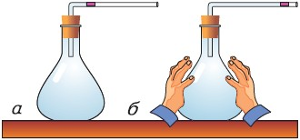

*Рис. 68*

1. **Физкультминутка**  
   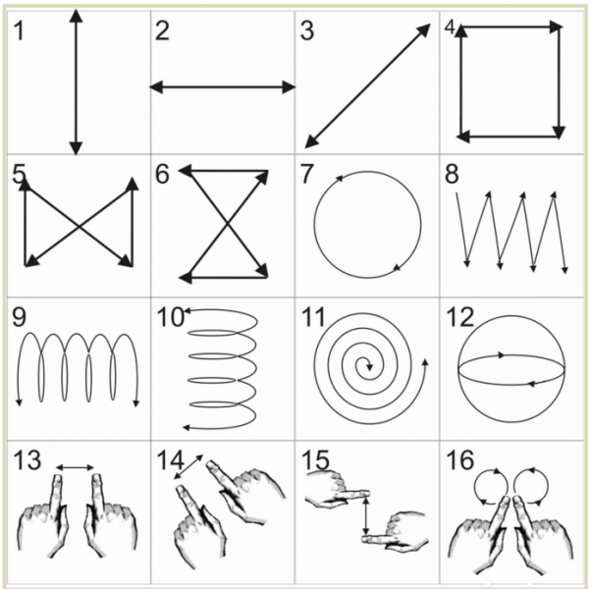
2. **Закрепление знаний**
3. Что называют тепловым расширением тел?
4. Приведите примеры теплового расширения (сжатия) твердых тел, жидкостей, газов.
5. Чем отличается тепловое расширение газов от теплового расширения твердых тел и жидкостей?
6. **Итоги урока**

Итак, подведём итоги урока:

* Газы, жидкости и твёрдые тела при нагревании расширяются.
* Тепловое расширение у разных жидкостей и у разных твёрдых тел неодинаково.
* При увеличении температуры все газы расширяются одинаково.

**Организация домашнего задания**

§12,ответить на контрольные вопросы.

**Рефлексия**

Продолжите фразы:

* Сегодня на уроке я узнал…
* Было интересно…
* Знания, которые я получил на уроке, пригодятся.

**Источники информации:**

Исаченкова, Л. А. Физика : учеб. для 7 кл. учреждений общ. сред. образования с рус. яз. обучения / Л. А. Исаченкова, Г. В. Пальчик, А. А. Сокольский ; под ред. А. А. Сокольского. Минск : Народная асвета, 2017.